Medieninformation

Eva Mattes
Mein persönlichstes Programm

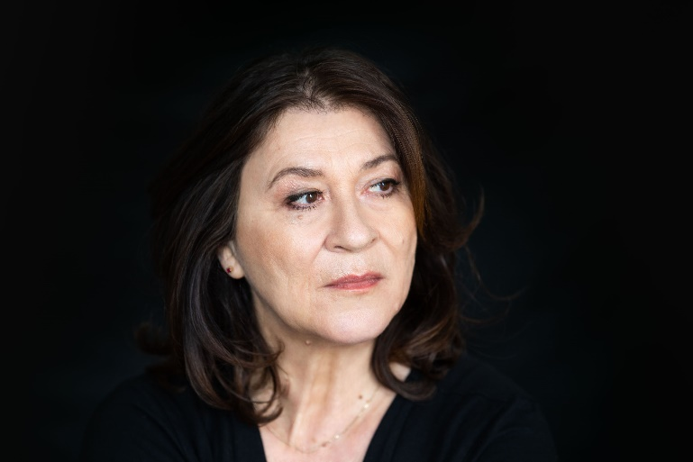
Eva Mattes erzählt, liest, singt - am Klavier begleitet von Irmgard Schleier - und begeistert mit ihrem spannenden Streifzug durch 40 Jahre deutsche Theater- und Filmgeschichte. In ihrem neuen Programm erzählt und liest Eva Mattes, “die stille Königin unter den deutschen Vorleserinnen“ (FAZ) spannende Kapitel aus ihrem Leben, von Begegnungen mit Rainer Werner Fassbinder, Werner Herzog, Peter Zadek, Ulrich Wildgruber und anderen Größen aus Film und Theater, von künstlerischen und anderen Ereignissen, die Künstler und Öffentlichkeit gemeinsam bewegten.
Mit im Gepäck hat sie ein paar der schönsten Songs und Chansons von Marlene Dietrich, Hans Albers, Friedrich Hollaender, Kurt Weill, eingestreut italienische Volkslieder – unterhaltsame und nachdenkliche Zwischentöne an diesem Abend, der auch von einem langjährigen kulturpolitischen Engagement berichtet, das Eva Mattes eng mit der Dirigentin und Regisseurin Irmgard Schleier verbindet, die sie auf dieser ungewöhnlichen Zeitreise musikalisch am Klavier begleitet.

Termin: 26.2.2025
Beginn: 19:30 Uhr
Preise: Euro 47,- / 41,- / 35,- / 29,-

Kartenvorverkauf: 1040 Wien, Argentinierstraße 37
von Montag bis Samstag von 13.00 bis 18.00 Uhr
Karten Hotline: 01/501 65/13306
www.akzent.at
Pressefotos in 300dpi und –texte für Ihre Ankündigung stehen auf unserer Website www.akzent.at in unserem Pressebereich zur Verfügung.

